**Lab08-Image Processing and Analysis**

1/ Kiếm 1 ảnh từ internet thực hiện các thao tác biến đổi sau bằng cách gọi hàm từ các thư viện (opencv hay skimage hay bất kỳ thư viện nào)

* Scaling
* Rotation (30, 45, 60, 90, 120, 160, 180)
* Translation
* Shearing

2/ Kiếm 1 ảnh từ internet thực hiện các thao tác biến đổi sau bằng cách nhân thông qua ma trận biến đổi

* Scaling
* Rotation (30, 45, 60, 90, 120, 160, 180)
* Translation
* Shearing

3/ Cũng thực hiện nhân ma trận. Tạo các ma trận tổng hợp sau:

* Scaling 🡪 Rotation
* Rotation 🡪 Shearing
* Scaling 🡪 Rotation 🡪 Shearing

4/ Chụp một tấm ảnh bất kỳ từ điện thoại của bạn có chứa vật thể dạng hình chữ nhật hay hình vuông (ví dụ bức tranh, điện thoại, màn hình máy tính v.v…) (Lưu ý chụp nghiêng, xéo và không được chụp thẳng)

* Xác định 4 điểm góc của đối tượng bằng tay và vẽ chúng lên hình
* Dùng biến đổi Affine hoặc Perspective để canh chỉnh chúng thẳng lại

Ví dụ:

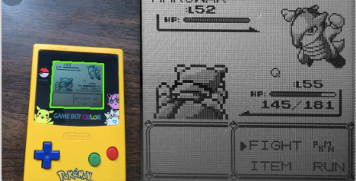

**Ghi chú:**

Bài thực hành : ISP Lab08

Tiêu đề Email : MSSV\_HoTenSinhVien\_ ISP Lab08

Gửi mail : [tuantran261083course@gmail.com](mailto:tuantran261083course@gmail.com" \t "_blank)

Nội Dung Email :

- Ghi đã làm đầy đủ hay thiếu bài gì, chức năng gì

- Ghi có làm thêm được gì hay không (khuyến khích làm thêm để cộng điểm)

- Nếu nộp trễ ghi lý do nộp trễ

Dealine : 31/01/2021

File nộp : File MSSV\_HoTenSinhVien\_ ISP Lab08.pdf chụp hình code và chụp hình kết quả chạy (không cần gửi code)